Tuần 33
BÀI 28: ĐỊA ĐẠO CỦ CHI (1 tiết )
I. YÊU CẦU CẦN ĐẠT:
1.Yêu cầu kĩ năng:
- Xác định được vị trí của địa đạo Củ Chi trên lược đồ
- Mô tả được một số công trình tiêu biểu trong địa đạo Củ Chi
- Sưu tầm và kể lại được một số câu chuyện
2. Năng lực.
- Năng lực tự chủ, tự học: Biết tự chủ thực hiện sử dụng một số phương tiện học tập môn Lịch sử và Địa lí.
- Năng lực giải quyết vấn đề và sáng tạo: Thực hiện tốt và có sáng tạo trong thực hiện các hoạt động của môn Lịch sử và địa lí.
- Năng lực giao tiếp và hợp tác: Biết trao đổi, góp ý cùng bạn trong hoạt động nhóm và thực hành.
- Năng lực tìm hiểu lịch sử : Biết sưu tầm tư liệu và giới thiệu
3. Phẩm chất.
- Phẩm chất nhân ái: Biết chia sẻ, giúp đỡ bạn trong sử dụng, thực hành các hoạt động về Lịch sử, Địa lí.
- Phẩm chất chăm chỉ: Có tinh thần chăm chỉ, ham học hỏi trong tìm hiểu về Lịch sử và Địa lí.
- Phẩm chất trách nhiệm: Có ý thức trách nhiệm với lớp, tôn trọng tập thể.
- Phẩm chất yêu nước : Có trách nhiệm gìn giữ và phát huy những giá trị lịch sử mà cha ông để lại .
II. ĐỒ DÙNG DẠY HỌC
- Kế hoạch bài dạy, bài giảng Power point.
- SGK và các thiết bị, học liệu phục vụ cho tiết dạy.
III. HOẠT ĐỘNG DẠY HỌC
Ngày dạy 3/5/2024
Hoạt động của giáo viên | Hoạt động của học sinh
1. Khởi động: (3 phút)  Gv nêu : Trong cuộc kháng chiến chống Mỹ, cứu nước, quân và dân Củ Chi đã đào hệ thống đường hầm ngầm trong lòng đất. Theo em, hệ thống đường hầm ngầm tronng Địa đạo Củ Chi được đào để làm gì? Công trình này gắn liền với những câu chuyện lịch sử nào?  - GV nhận xét, tuyên dương và dẫn dắt vào bài mới. | HS trả lời: Trong những năm kháng chiến chống thực dân Pháp(1945-1954), các chiến sĩ cách mạng ẩn náu dưới những căn hầm bí mật trong vùng địch hậu, được nhân dân che chở, bảo vệ. Hầm bí mật cấu tạo theo nhiều cách, nhưng chủ yếu là trong lòng đất, chỉ có một miệng lên xuống vừa lọt vai người và có lỗ thông hơi để thở. Khi đóng nắp miệng hầm lại, kẻ địch đi trên mặt đất khó phát hiện được căn hầm. Người cán bộ sống trong vùng địch, ban ngày náu mình dưới hầm bí mật, ban đêm mới lên khỏi mặt đất, đi hoạt động.  Cư dân khu vực đã đào các hầm, địa đạo riêng lẻ để tránh các cuộc bố ráp càn quét của quân đội Pháp và để cung cấp nơi trú ẩn cho quân Việt Minh. Công trình gắn với thời kì kháng chiến chống thực dân Pháp.  - HS lắng nghe.
2. Khám phá: (15 phút)  Hoạt động 1: Vị trí địa lí và cấu trúc của địa đạo  - GV yêu cầu HS làm việc nhóm đôi , đọc thông tin , quan sát Quan sát lược đồ hình 1, và thực hiện nhiệm vụ: em hãy xác định vị trí địa lí của Địa đạo Củ Chi.  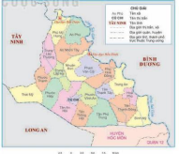  - GV và HS nhận xét , GV chốt : Vị trí địa đạo nằm sâu dưới lòng đất khoảng 3- 10m dài khoảng 250km. thuộc huyện Củ Chi, Thành phố Hồ Chí Minh.  - GV yêu cầu HS nêu : Vị trí và địa lí của địa đạo Củ Chi có thuận lợi và khó khăn gì đối với cuộc kháng chiến chống ngoại xâm của nhân dân ta  - GV nhận xét và chốt kiến thức trọng tâm  - GV yêu cầu HS làm việc cá nhân , đọc thông tin , quan sát Quan sát các hình 2,3, em hãy kể tên một số công trình tiêu biểu trong Địa đạo Củ Chi.  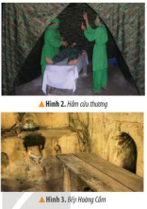  - GV nhận xét tuyên dương  Hoạt động 2: Chuyện về địa đaọ Củ Chi  - GV nêu : Đọc thông tin và các câu chuyện dưới đây, em hãy kể lại một câu chuyện về Địa đạo Củ Chi. Nêu cảm nghĩ của em về câu chuyện đó.  - Yêu cầu HS kể chuyện trong nhóm 4  - GV nhận xét tuyên dương | - HS đọc thông tin, quan sát lược đồ và trả lời câu hỏi  - Đại diện 1 số nhóm lên xác định vị trí địa lí của địa đạo Củ Chi trên lược đồ  - Hs trả lời:  + Thuận lợi : gần cơ quan đầu não của địch ở Sài Gòn , trong khu rừng rậm nên địch khó phát hiện  + Khó khăn : Do ở sâu trong lòng đất nên việc đi lại , sinh hoạt khó khăn .  - Hs làm việc cá nhân  - Hs trả lời : Một số công trình tiêu biểu như: Địa đạo Bến Dược (Căn cứ Quân khu Sài Gòn - Gia Định (Khu A), Căn cứ Khu ủy Sài Gòn - Gia Định (Khu B) và Địa đạo Bến Đình (Căn cứ Huyện ủy Củ Chi), hầm cứu thương , bếp Hoàng Cầm , ....  - HS lắng nghe  - HS kể chuyện trong nhóm 4  VD: Sự tồn tại của căn cứ Củ Chi chính là nỗi ám ảnh khiếp sợ của kẻ địch. Xác định “Củ Chi còn, Sài Gòn mất” nên từ những năm 1966-1969, Mỹ đã thực hiện nhiều trận càn quét, dội bom, rải chất độc hòng phá hủy thành trì vững chắc, “cho Việt Cộng không còn đất sống”. Những trận càn với tên gọi “Cái bẫy” (1966), “Bóc vỏ trái đất” (1967)… Mỹ liên tiếp dội hàng ngàn tấn bom, hóa chất các loại xuống Củ Chi (tính trung bình mỗi mét vuông đất Củ Chi chứa 3kg mảnh bom pháo, 100,24 gram chất hóa học, nhiều nhất là dioxin). Nhưng với tinh thần đấu tranh “Một tấc không đi, một ly không rời” cùng lối đánh giặc mưu mẹo, sáng tạo, du kích và nhân dân Củ Chi đã đập tan mọi âm mưu của bè lũ bán nước, xâm lược.Chính nhờ sự chở che, đùm bọc của đồng bào, du kích và quân dân Củ Chi đã làm nên những chiến thắng vang dội, góp phần giải phóng miền Nam, đưa non sông nối liền một dải.  - HS lắng nghe
3. Luyện tập (15 phút)  Hoạt động 2: Lập và hoàn thiện bảng giới thiệu về các công trình tiêu biểu trong Địa đạo Củ Chi  - GV yêu cầu HS làm việc nhóm 4: Lập và hoàn thiện bảng về một số công trình tiêu biểu trong Địa đạo Củ chi ( theo gợi ý dưới đây).  Tên công trình Chức năng  ? ?  - GV nhận xét tuyên dương | - HS làm việc theo nhóm  Tên công trình Chức năng  Bếp hoàng cầm Đây là một loại bếp dã chiến, có công dụng làm tan loãng khói bếp tỏa ra khi nấu ăn nhằm tránh bị máy bay phát hiện từ trên cao, cũng như ở gần.  Kho cất giấu lương thực Dự trữ, cất giấu lương thực đảm bảo dự trữ an toàn lương thực cung cấp cho người dân, chiến sĩ.  - HS lắng nghe, rút kinh nghiệm
4. Vận dụng trải nghiệm. (3 phút)  - GV yêu cầu HS làm việc cá nhân : Hãy viết về một đoạn văn ngắn nêu cảm nhận của em về địa đạo Củ Chi.  - GV yêu cầu 1 số HS nêu bài viết của mình  - GV nêu : Là một người con của đất Việt , chúng ta phải làm gì để thể hiện trách nhiệm của mình đối với những giá trị lịch sử mà cha ông để lại .  - GV nhận xét tuyên dương | - HS làm việc cá nhân :  VD: Những di tích địa đạo đã góp phần khơi lại, hun đúc lòng yêu nước trong mỗi đoàn viên thanh niên, ý thức tinh thần dân tộc sâu sắc. Khâm phục những khó khăn, gian lao, vất vả và sự hy sinh cống hiến của những vị anh hùng đất thép. Tự hào về tinh thần dân tộc không ngại đấu tranh gian khổ của các vị anh hùng liệt sĩ.  - Một số HS đọc  - HS trả lời  - HS lắng nghe, rút kinh nghiệm.
IV. ĐIỀU CHỈNH SAU BÀI DẠY:
..............................................................................................................................
..............................................................................................................................
..............................................................................................................................

ÔN TẬP CUỐI HỌC KÌ II (2 tiết)
I. YÊU CẦU CẦN ĐẠT:
1.Yêu cầu kĩ năng:
- Xác định được vị trí địa lí của 3 vùng: Duyên hải miền Trung, Tây Nguyên và Nam Bộ trên bản đồ hoặc lược đồ.
- Hệ thống được nội dung lịch sử và địa lí đã học về 3 vùng của Việt Nam.
- Sưu tầm tư liệu, giới thiệu được những nét tiêu biểu về vùng em sống.
- Xây dựng kế hoạch tham quan di tích lịch sử.
2. Năng lực.
- Năng lực tự chủ, tự học: Tích cực, chủ động tìm kiếm tư liệu, hoàn thành nhiệm vụ học tập.
- Năng lực giải quyết vấn đề và sáng tạo: Đề xuất các ý tưởng và đưa ra hướng giải quyết nhiệm vụ học tập.
- Năng lực giao tiếp và hợp tác: Tham gia thảo luận, trình bày kết quả và phản hồi tích cực khi thực hiện nhiệm vụ học tập
3. Phẩm chất.
- Phẩm chất nhân ái: Biết chia sẻ, giúp đỡ bạn trong sử dụng, thực hành các hoạt động về Lịch sử, Địa lí.
- Phẩm chất chăm chỉ: Hoàn thành đầy đủ nhiệm vụ học tập và luôn tự giác tìm hiểu, sưu tầm tư liệu về các vùng của Việt Nam.
- Phẩm chất trách nhiệm: Giữ gìn và phát huy giá trị của di tích lịch sử.
II. ĐỒ DÙNG DẠY HỌC
- Kế hoạch bài dạy, bài giảng Power point.
- SGK và các thiết bị, học liệu phục vụ cho tiết dạy.

III. HOẠT ĐỘNG DẠY HỌC

Tiết 1, ngày dạy 3/5/2024
Hoạt động của giáo viên | Hoạt động của học sinh
1. Khởi động: (3 phút )  - GV cho HS xem video giới thiệu về đất nước Việt Nam để khơỉ động bài học.  https://youtu.be/JPaNXAvGTDM  + Trung Du và miền núi Bắc Bộ có bao nhiêu tỉnh thành?  + Lào Cai có địa điểm nào nổi bật?  + Quảng Ninh địa điểm nào được công nhận là di sản thiên nhiên Thế giới?  - GV mời HS nhận xét, bổ sung.  - GV nhận xét, bổ sung, giới thiệu vào bài. | - HS quan sát video và trả lời một số câu hỏi  + Trung Du và miền núi Bắc Bộ có 19 tỉnh thành.  + Lào Cai có đỉnh Fansipan ở Sa Pa.  + Quảng Ninh có Vịnh Hạ Long được công nhận là di sản thiên nhiên Thế giới  - HS nhận xét, bổ sung.  - HS lắng nghe.
2. Luyện tập: (15 phút)  Hoạt động 1: Lựa chọn thông tin phù hợp với 3 vùng và ghi kết quả vào vở..  - GV cho HS quan sát các thông tin trong phiếu bài tập.  - GV cho HS thảo luận theo nhóm 4 và hoàn thành vào phiếu bài tập nhóm với nhiệm vụ sau:  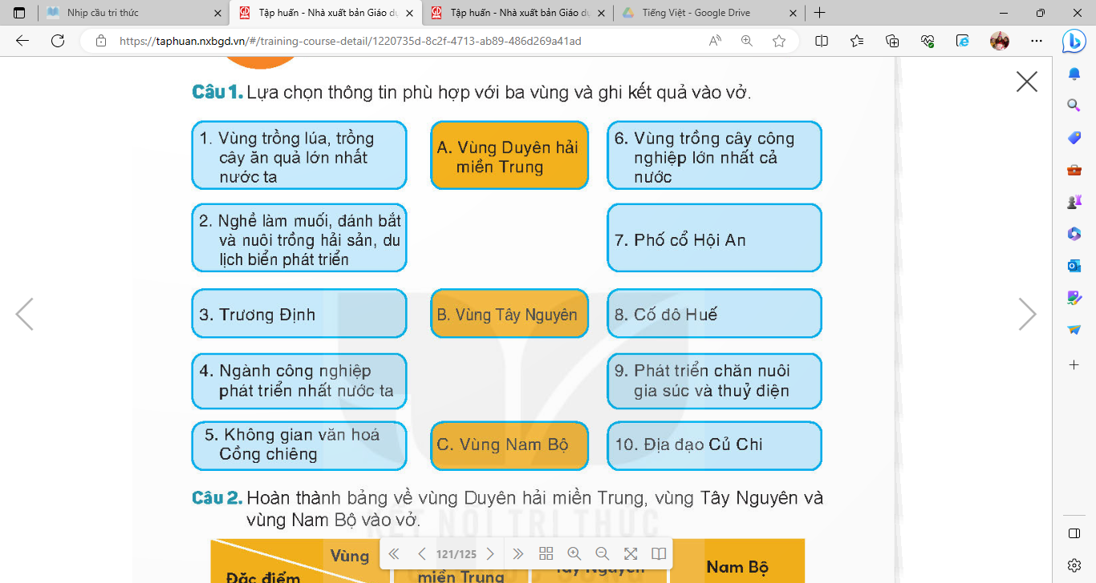  + Hãy cho biết tương ứng với các số 1, 2, 3, 4, 5, 6, 7, 8, 9, 10 là những vùng nào của nước ta.  - GV mời HS chia sẻ kết quả  - GV mời HS nhận xét, bổ sung.  - GV nhận xét, tuyên dương. | - HS quan sát lược đồ và nghe GV giải thích ý nghĩa, tác dụng của lược đồ.  - HS thảo luận và làm vào phiếu bài tập.  + 2, 7, 8 – A. Vùng Duyên hải miền Trung; 5, 6, 9 - Vùng Tây Nguyên; 1, 3, 4, 10 – Vùng Nam Bộ.  - HS đại diện nhóm chia sẻ kết quả của nhóm mình.  - HS nhận xét, bổ sung nhóm bạn.  - HS lắng nghe, rút kinh nghiệm.
Hoạt động 2: Hoàn thành bảng về vùng Duyên hải Miền Trung, vùng Tây Nguyên, vùng Nam Bộ vào vở  - GV mời HS đọc yêu cầu bài tập  - GV cho HS thảo luận theo nhóm 6 và hoàn thành vào phiếu bài tập nhóm với nhiệm vụ sau:  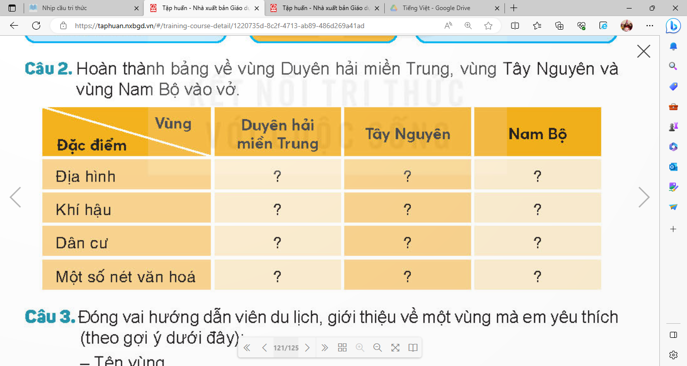  - GV mời HS chia sẻ kết quả  - GV mời HS nhận xét, bổ sung.  - GV nhận xét, tuyên dương. | - HS đọc yêu cầu bài tập.  - HS đại diện nhóm chia sẻ kết quả của nhóm mình.  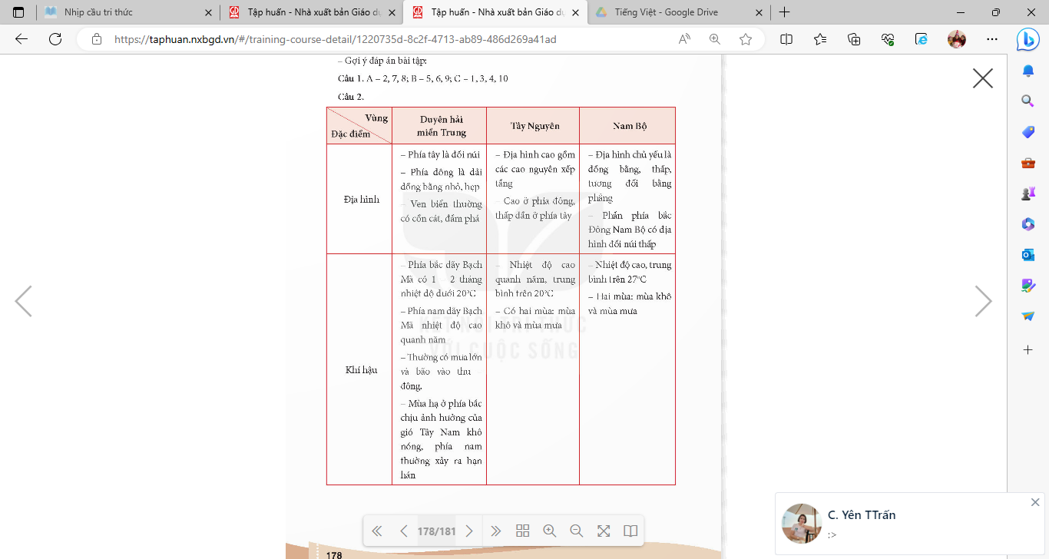  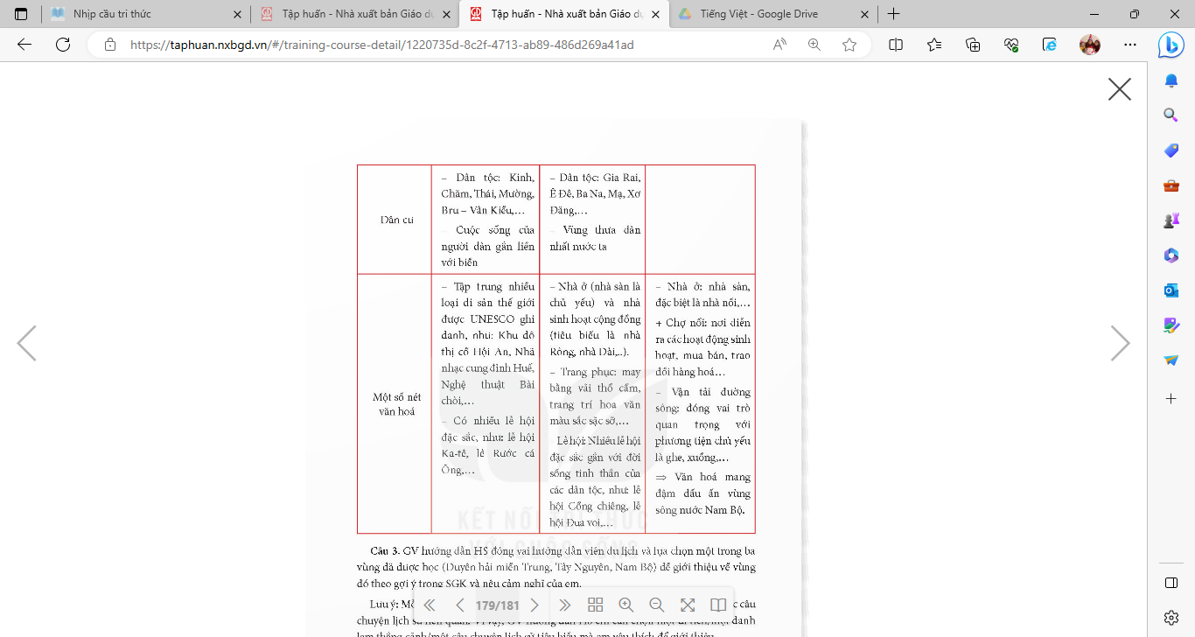  - HS nhận xét, bổ sung nhóm bạn.  - HS lắng nghe, rút kinh nghiệm.
4. Vận dụng trải nghiệm. (3 phút)  - GV yêu cầu HS về chia sẻ về các di tích lịch sử cho người thân nghe.  + HS hãy kể về các di tích lịch sử của địa phương mình cho người thân nghe  + Nhận xét kết quả các tổ, tuyên dương.  - Nhận xét sau tiết dạy, dặn dò về nhà. | - HS thực hiện về nhà kể cho người thân nghe.  - HS lắng nghe, rút kinh nghiệm.
---------------------------------------------------

